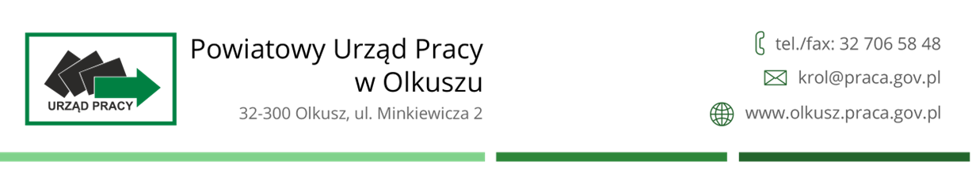
HARMONOGRAM PLANOWANYCH GRUPOWYCH PORAD ZAWODOWYCH
REALIZOWANYCH W CENTRUM AKTYWIZACJI ZAWODOWEJ
POWIATOWEGO URZĘDU PRACY W OLKUSZU – KWARTAŁ III

TEMATYKA SPOTKANIA | TERMIN SPOTKANIA | TERMIN PRZYJMOWANIA ZGŁOSZEŃ | PROWADZĄCY/  KONTAKT | MIEJSCE SPOTKANIA
WRZESIEŃ |  |  |  | pokój 1/ poziom górny
Dojście do celu. Od motywacji do realizacji. | 06.09.2023 | 05.09.2023 | doradca zawodowy  Anna Janik  tel. 32 706 58 34  a.janik@olkusz.praca.gov.pl
doradca zawodowy
Anna Wójcik
tel. 32 706 58 34
a.wojcik@olkusz.praca.gov.pl
Rynek pracy i źródła informacji istotne dla realizacji celów zawodowych. | 20.09.2023 | 19.09.2023 | doradca zawodowy  Anna Janik  tel. 32 706 58 34  a.janik@olkusz.praca.gov.pl  doradca zawodowy  Anna Wójcik  tel. 32 706 58 34  a.wojcik@olkusz.praca.gov.pl

